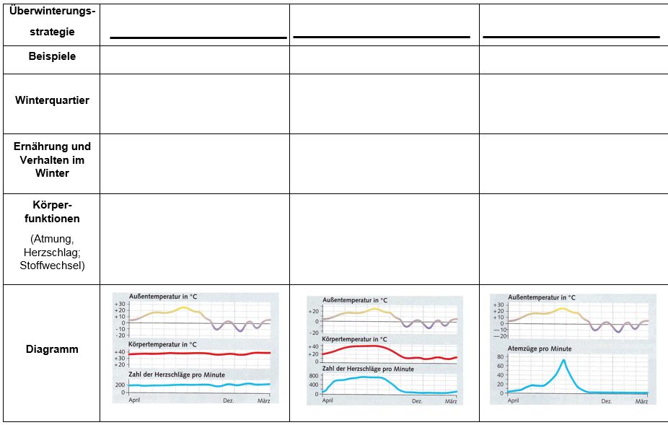[1]

**Überwinterungsstrategien der Tiere – ein Leben auf Sparflamme (M4)**

1. Diagramme aus Autorenteam: Erlebnis Naturwissenschaften 6; Schroedel-Verlag, Braunschweig 2009, S.42